LOP -2 dagers tur Åkrafjorden & Eikemo
«der ingen skulle tru at nokon kunne bu»
m/ Rosendal & Baroniet
19.06 – 20.06.2017
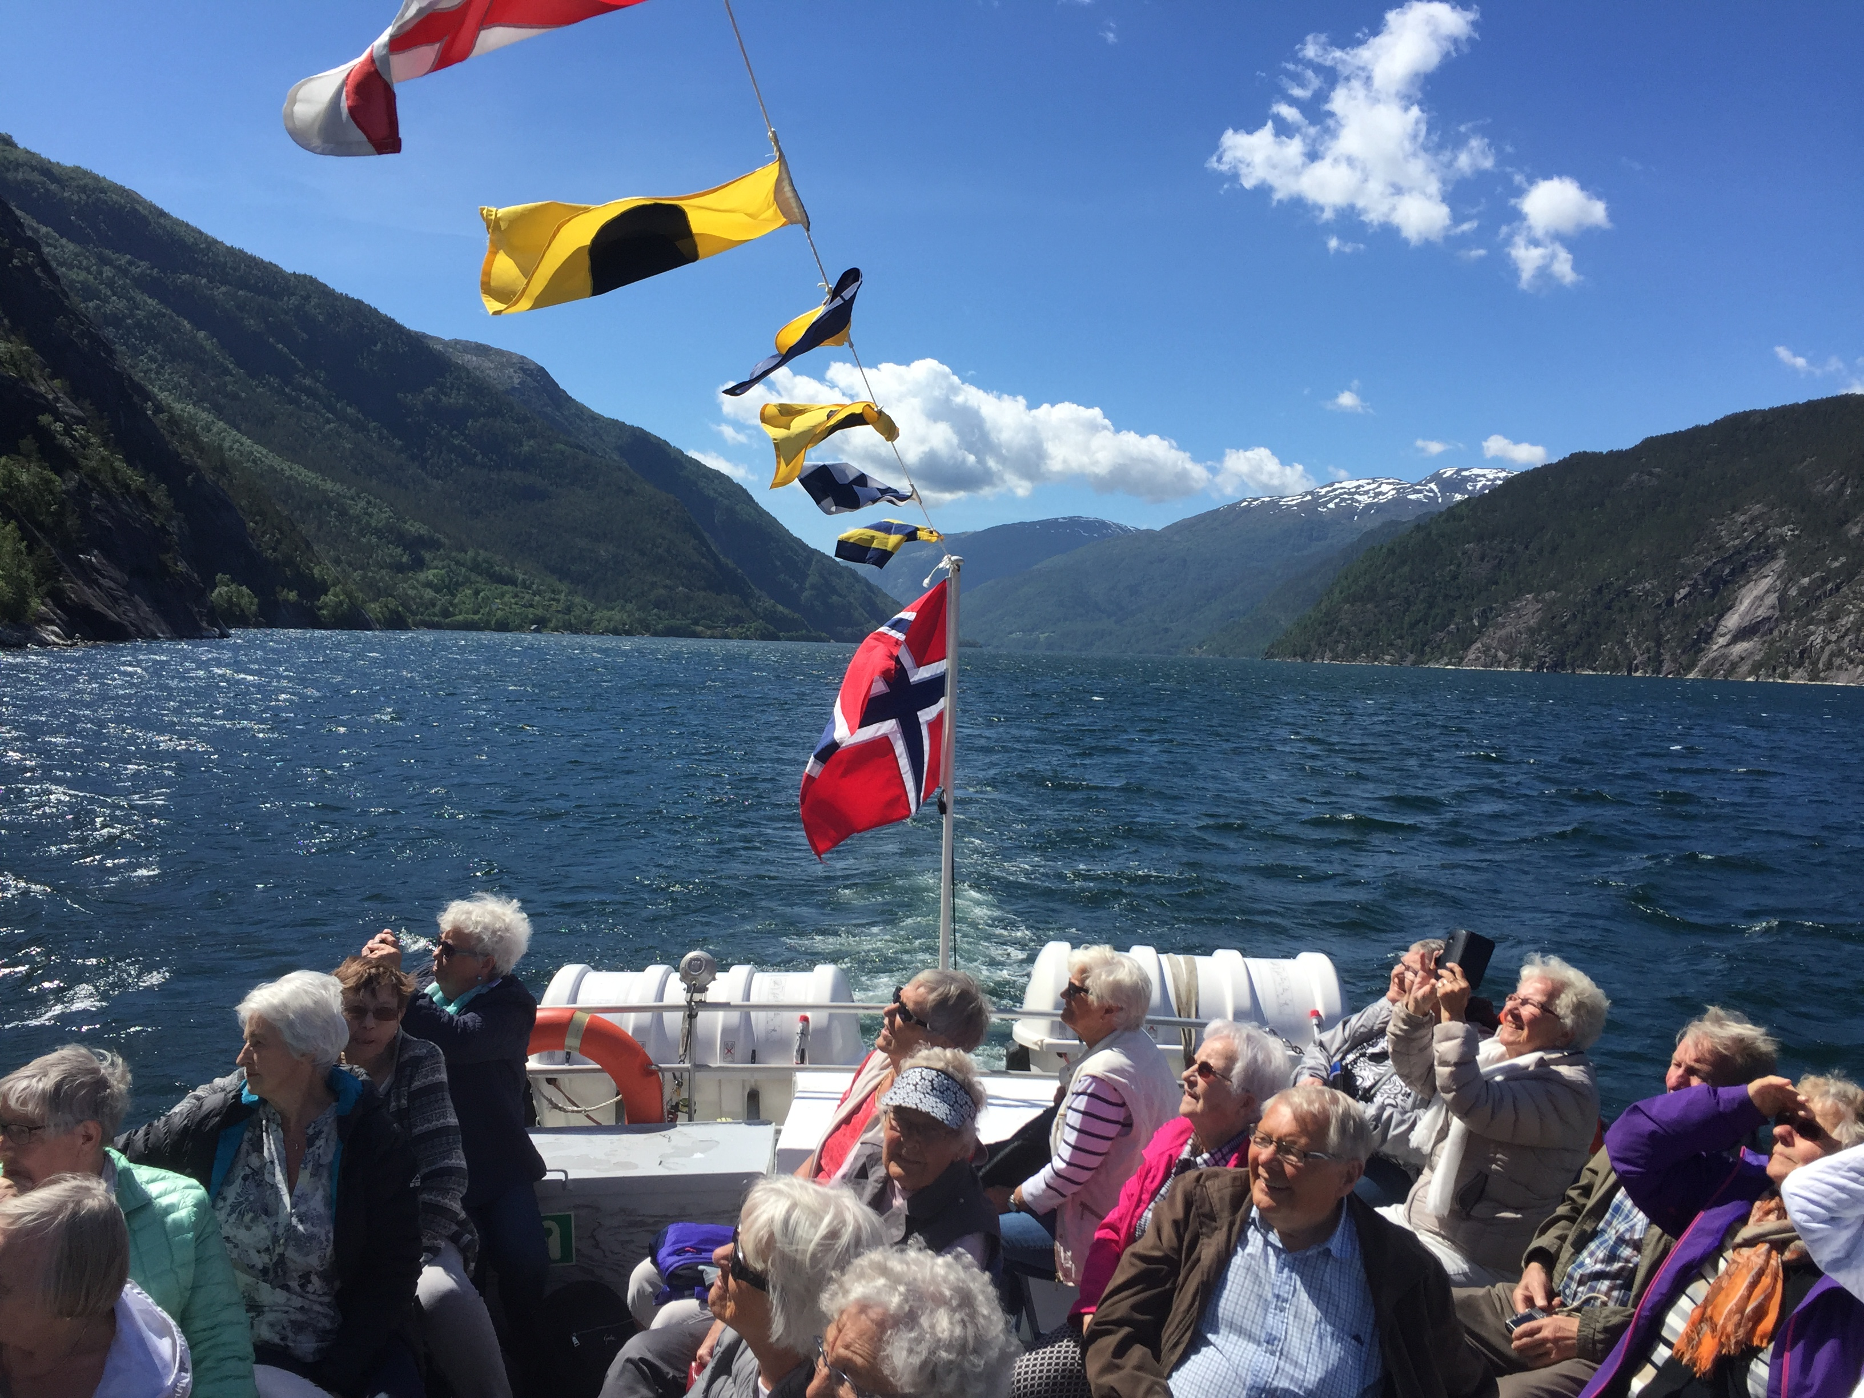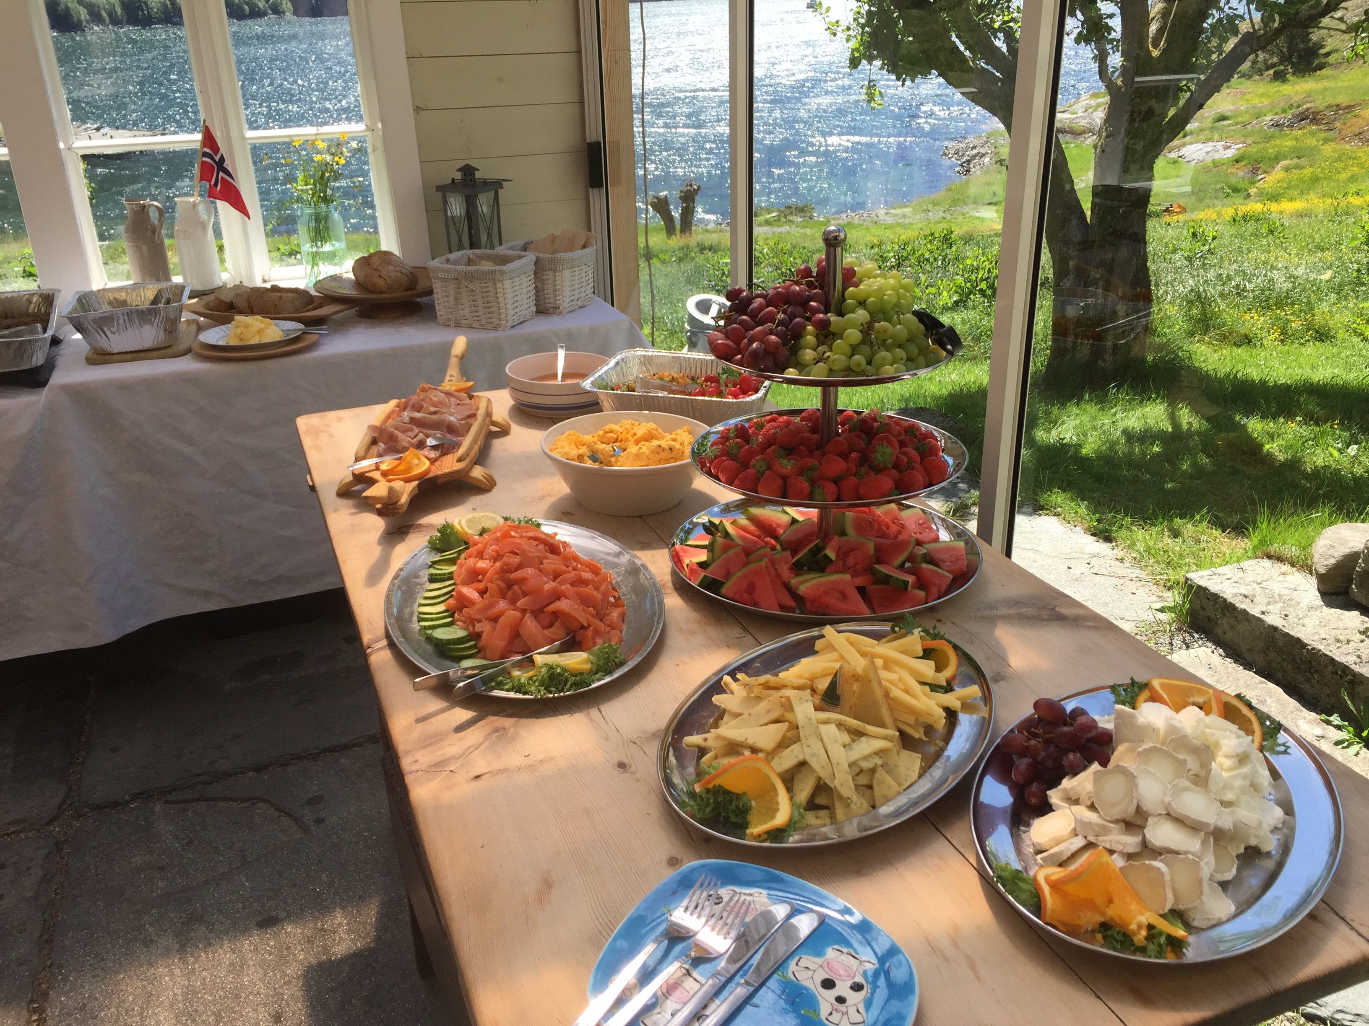
Dag 1 Mandag 19.06.2017 Sandnes / Stavanger - Rosendal
Avreise kl.07.45 fra Sandnes Bystasjon og Stavanger Byterminal kl.08.00. Turen går over Rennesøy og med ferge fra Mortavika til Arsvågen kl.09.00. Videre via Aksdal og østover innover Ølen og Etne før vi kommer frem til Åkrafjorden og Åkrafjordtunet. På kaien nedenfor Åkrafjordtunet starter båtturen over fjorden med MS Stein Viking inn til Eikemo. Fra båtdekket kan man oppleve kontrastene langs Åkrafjorden som nakne fjellvegger, frodige lier og blikkstille fjord. På Eikemo blir vi hentet av bonde og guide Geir Arne Eikemo som tar oss med i sin spesialbygde traktortilhenger de tre kilometerne opp til Eikemo, som ligger på den veiløse siden av fjorden. Eikemo er kjent fra NRK programmet «der ingen skulle tru at nokon kunne bu».
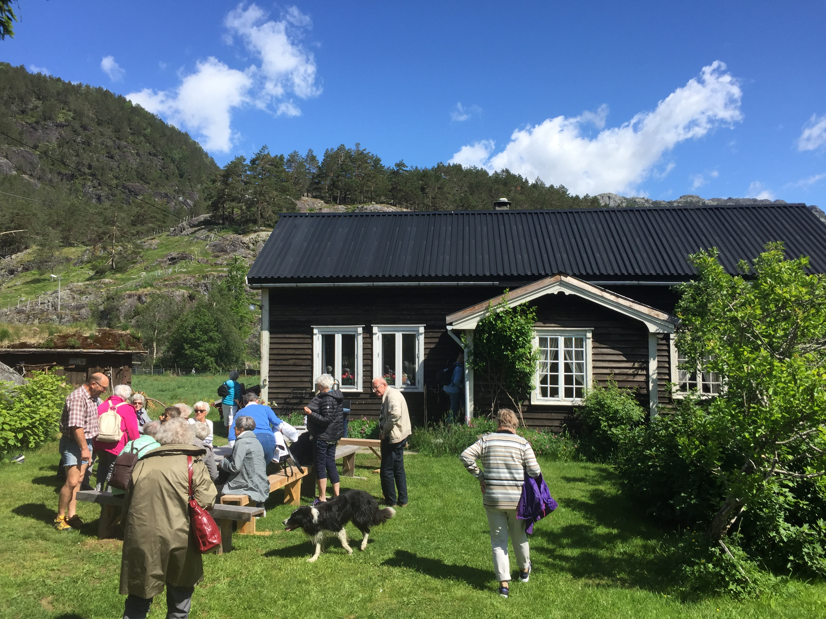
På Eikemo får vi servert kaffe med noe attåt og blir kjent med livet her på Eikemo. Etter besøket her går båten videre inn Åkrafjorden til Eljervik Gard. Her får vi servert en nydelig buffetmiddag – «kortreist mat» fra distriktet og får fortalt historien om gården. Historien stekker seg helt tilbake til 1600 –tallet og gården er fremdeles i drift i dag. Herfra er det flott utsikt til Langfoss med sine 612 meter og Åkrafjordens største turistattraksjon. Etter middag har vi mulighet til rusle rundt på gårdstunet og oppleve gården på nært. På veien tilbake langs Åkrafjorden kjører vi gamleveien fra Markhus til Åkrafjordtunet.
Her venter dagens siste opplevelse med et besøk hos Lundal fabrikker. Lundal lager speke- og tradisjonsmat fra Åkrafjorden i sine nye og moderne lokaler like ved Åkrafjordtunet. Det er en gammel familiebedrift og i dag er det fjerde og femte generasjon som fører tradisjonene videre. Fabrikken lå tidligere da den startet i 1870, på den andre siden av fjorden. Siste stopp på turen er i butikken på Åkrafjordtunet hvor man finner et fabrikkutsalg der man kan kjøpe produkter fra Lundal fabrikken, blant annet spekemat, fryse og kjølevarer og sesongvarer. Vi får også noen smaksprøver av Lundals produkter.
Etter en spennende dag i Åkrafjorden og på Eikemo setter vi oss i bussen og starter på turen til Rosendal. Vi kjører via Odda og gjennom tunellen til Mauranger og frem til Rosendal Fjordhotell. Her venter middag og overnatting. Kos og hygge utover kvelden.
Dag 2 Tirsdag 20.06.2017 Rosendal – Stavanger/ Sandnes
Frokost på hotellet før vi besøker baroniet i Rosendal. Her får vi en hyggelig omvisning av
«slottet» og den vakre hagen, samt Rosendal Kirke. Det blir lunsj i Rosendal Drivhus i Baroniet før avreise hjemover.
Karen Mowat og Ludvig Rosenkrantz fekk garden Hatteberg i Kvinnherad i bryllupsgåve, og her bygde dei seg sitt vesle slott som dei kalla Rosendal. Slottet sto ferdig i 1665. Eit besøk på Baroniet Rosendal er ei vandring gjennom ulike stilepokar frå 1665 til slik dei siste eigarane forlet det i 1927.
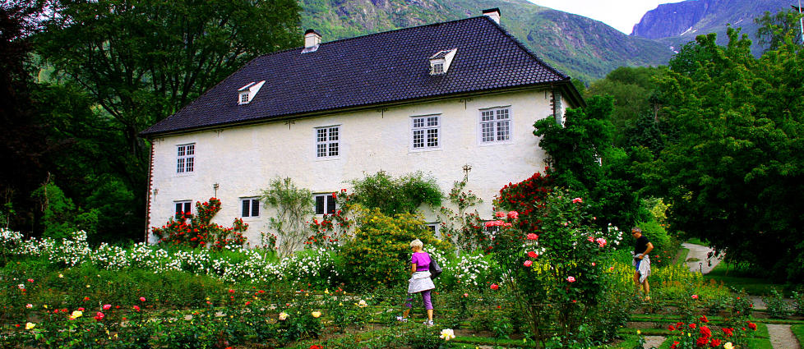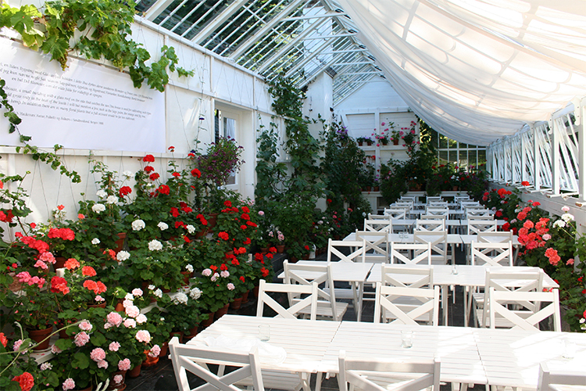
Etter besøket i Rosendal fortsetter vi til Husnes og ferge fra Sydnes til Utbjoa venter. Turen hjemover går via Ølensvåg og tilbake til Aksdal. Fra Arsvågen venter ferge over til Mortavika og vi beregner å ankomme Stavanger / Sandnes ca. kl. 19.00

Pris pr.person ved minimum 40 personer kr.3.495,-
Prisen inkluderer: Bussturen med sjåfør fra Finnøy Buss, kaffe og wienerbrød underveis, kaffe og kaffemat på Eikemo, traktortransport fra kai til Eikemo, omvisning på gården, båttur Åkrafjordtunet – Eikemo – Eljervik Gård, middagsbuffet med dessert og kaffe på Eljervik Gård, besøk på Lundal fabrikker, smaksprøver, 1 natt i dobbeltrom på Rosendal Fjordhotell, omvisning og entre på Baroniet, lunsj i Rosedal drivhus, guiding i Rosendal Kirke, alle ferger, bom og veiavgifter.
Tillegg; For enkeltrom kr.500,-

